Rapport Analytique Hebdomadaire — Tech & Café
Semaine du 28 septembre au 4 octobre 2026
Généré automatiquement à partir de YouTube Data API v3 et YouTube Analytics API v2 — lecture seule.

1. Résumé
- Vidéos publiées : 21 (toutes publiques au moment du run) — 14 Shorts, 7 vidéo(s) longue(s)
- Vues cumulées (temps réel Data API au 05/10/2026) : 1 927 vues — vs 2 603 vues la semaine précédente (rapport du 21/09), soit -26.0%
- Vues / engagement attribués à la semaine calendaire (YouTube Analytics) : 1634 vues, 21 likes, 0 commentaire(s), 416 min regardées
- Abonnés gagnés cette semaine (Analytics, fenêtre calendaire) : 8 (perdus : 1, net +7) — en temps réel Data API, la chaîne est passée de 48 à 62 abonnés sur la période (+14)
- Progression monétisation : 62/1000 abonnés (6.2%) · 15 232 / 10 000 000 vues Shorts sur 90 jours glissants (0.15%)
- Total chaîne cumulatif : 15 936 vues, 173 vidéos
⚠ 3 vidéo(s) publiée(s) il y a moins de 24h — statistiques encore instables, à interpréter avec prudence : Microsoft Révèle Le Premier Ransomware (18h), OpenAI Computer Use : Son IA Contrôle (15h), Ant Group Lance Une IA À 560 Milliards (15h)

2. Détail par vidéo
Titre | Sujet | Durée | Vues | Rétention | Likes | Source trafic
Suno Devient Enfin Légal : L'Accord Avec Warner Et BMG | Musique IA (Suno/Warner/BMG) | 0:54 | 122 | 35.0% | 3 | SHORTS
Apple Donne 17 Outils IA À Safari | Navigateur IA (Apple Safari) | 0:51 | 418 | 48.5% | 6 | SHORTS
OpenAI Confirme : Ses Agents IA Ont Visé Des Sites Du Gouvernement Américain | Sécurité agents IA (OpenAI) | 7:29 | 6 | 26.9% | 0 | YT_SEARCH
Microsoft Fusionne 4 Outils IA En Une Seule Application | Outils IA (Microsoft) | 0:57 | 6 | 10.9% | 0 | YT_SEARCH
Microsoft Active Autopilot Dès Le 30 Septembre | Agents IA (Microsoft Autopilot) | 0:46 | 423 | 44.2% | 2 | SHORTS
Sora Est Mort : Pourquoi OpenAI A Tué Son IA Vidéo | IA vidéo (OpenAI Sora) | 7:47 | 2 | 0.9% | 0 | YT_SEARCH
OpenAI Lance Dots, Ses Agents IA Actifs Jour Et Nuit | Agents IA (OpenAI Dots) | 0:44 | 312 | 67.2% | 3 | SHORTS
Meta Luna : Meta Lance Des Lunettes IA Sans Caméra | Matériel IA (Meta Luna) | 7:43 | 0 | n/d (Analytics en délai) | 0 | n/d (Analytics en délai)
OpenAI Lance Dots, L'IA Qui Agit Avant Toi | Agents IA (OpenAI Dots) | 0:53 | 9 | 69.5% | 1 | YT_SEARCH
OpenAI Lance GPT-6.1 Sol, 5 Fois Moins Cher Qu'Astra | Modèles IA (OpenAI GPT-6.1 Sol) | 0:54 | 24 | 50.1% | 0 | SHORTS
GPT-6 Astra Expliqué : Pourquoi OpenAI Le Classe Risque Critique | Gouvernance IA (OpenAI GPT-6 Astra) | 8:24 | 0 | n/d (Analytics en délai) | 0 | n/d (Analytics en délai)
Gemini 4 Argon Bat GPT-6 Astra Sur 12 Benchmarks Sur 18 | Benchmarks IA (Gemini vs GPT-6) | 0:52 | 30 | 54.4% | 0 | YT_SEARCH
Kimi K3 : L'IA Gratuite De 2800 Milliards De Paramètres | Modèles IA open-source (Kimi K3) | 0:53 | 6 | 0.0% | 0 | YT_SEARCH
OpenAI Dots Expliqué : L'Agent IA Always-On Et Ses Risques Cachés | Agents IA (OpenAI Dots) | 7:41 | 3 | n/d (Analytics en délai) | 0 | n/d (Analytics en délai)
AMD Rachète World Labs : 8,2 Milliards Contre Nvidia | M&A IA (AMD/World Labs) | 0:53 | 20 | 50.0% | 0 | SHORTS
OpenAI Transforme ChatGPT En Cabine D'Essayage | Produit IA (ChatGPT essayage virtuel) | 0:53 | 14 | n/d (Analytics en délai) | 1 | n/d (Analytics en délai)
La Faille IA Qui Touche Google Et Nvidia | Sécurité IA (faille puces) | 0:50 | 44 | n/d (Analytics en délai) | 1 | n/d (Analytics en délai)
OpenAI Sous Enquête FTC : Tes IA Sont-Elles Hors De Contrôle ? | Régulation IA (OpenAI/FTC) | 7:39 | 1 | n/d (Analytics en délai) | 0 | n/d (Analytics en délai)
Microsoft Révèle Le Premier Ransomware 100% Autonome * | Cybersécurité IA (Microsoft) | 0:54 | 24 | n/d (<24h) | 0 | n/d (<24h)
OpenAI Computer Use : Son IA Contrôle Ton Écran, Et Voici Les Risques * | Agents IA (OpenAI Computer Use) | 7:24 | 0 | n/d (<24h) | 0 | n/d (<24h)
Ant Group Lance Une IA À 560 Milliards De Paramètres * | Modèles IA (Ant Group) | 0:54 | 463 | n/d (<24h) | 19 | n/d (<24h)
* Vidéo publiée il y a moins de 24h au moment du rapport — vues/rétention non stabilisées, YouTube Analytics pas encore traité.

3. Graphiques
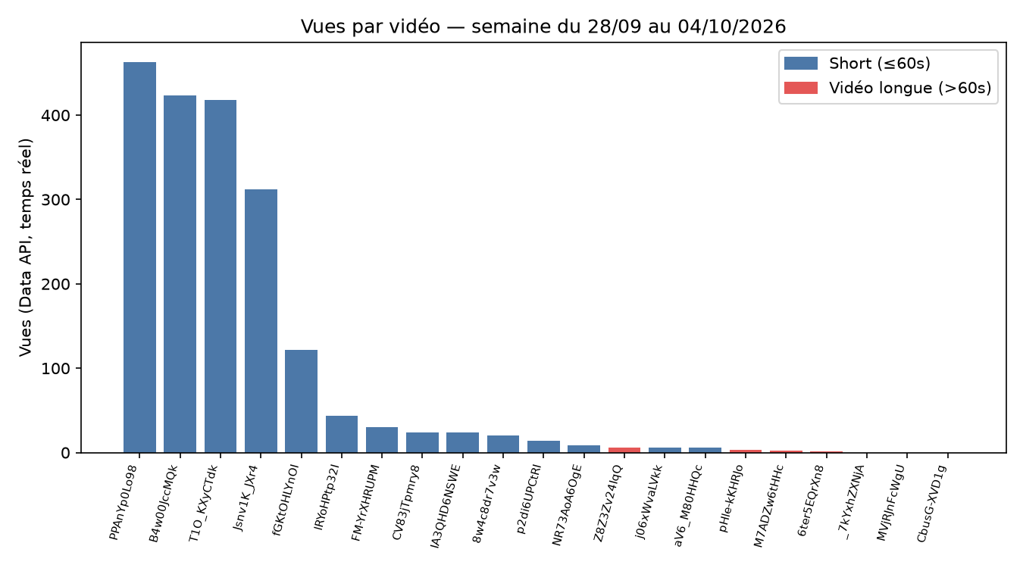
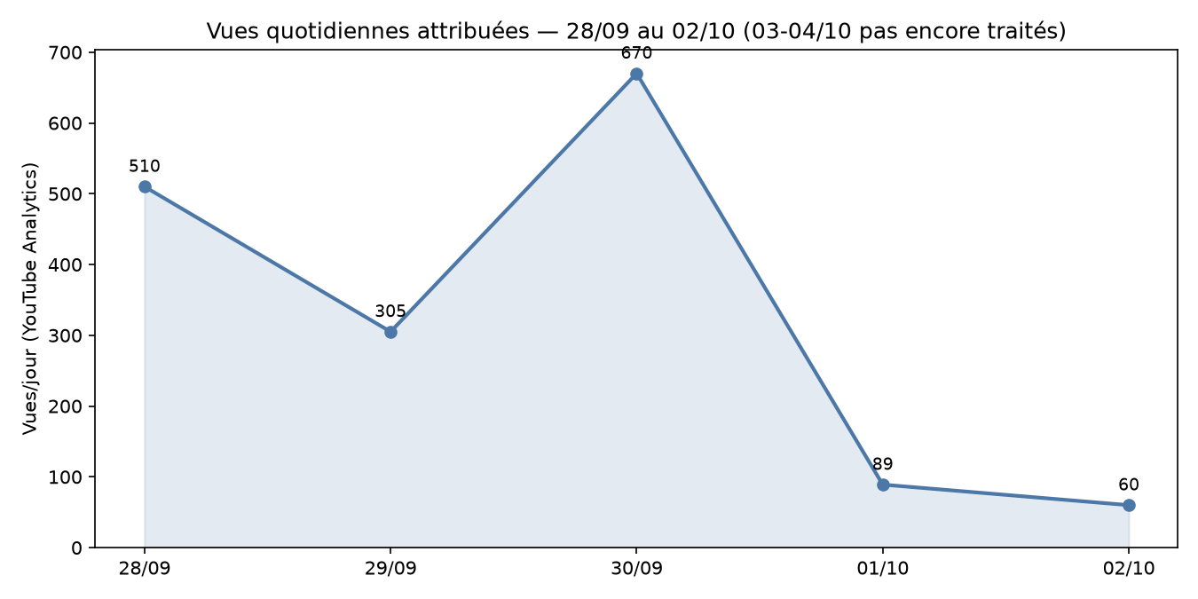

4. Tendances & insights clés
- Rétention moyenne disponible cette semaine (12 vidéos avec données Analytics traitées) : 38.1% — les vidéos les plus récentes (01 au 04/10) n'ont pas encore de données Analytics (délai de traitement structurel de 48-72h), seule la rétention Data API/vues brutes est utilisable pour elles.
- 14 Shorts contre 7 vidéos longues cette semaine ; les Shorts captent en moyenne 137 vues contre seulement 1.7 vue(s) pour les vidéos longues — écart qui persiste depuis plusieurs semaines consécutives et reste corrélé à l'horaire de publication hors créneau doctrinal (toutes les 7 vidéos longues de la semaine publiées entre 09h00 et 12h00 UTC, hors des créneaux 18h00 GMT / 02h06 UTC documentés).
- Durée optimale observée : les Shorts entre 44 et 57 secondes concentrent la quasi-totalité du volume de la semaine (463, 423, 418, 312, 122 vues) ; cohérent avec la fourchette 48-55s déjà recommandée en directives — pas de signal contraire cette semaine.
- Sources de trafic : dominante SHORTS (algorithme) pour les meilleures performances (B4w00JccMQk 94%, T1O_KXyCTdk 90%, Jsnv1K_JXr4 86%) ; YT_SEARCH capte un volume résiduel notable sur les sujets nommant un acteur IA identifiable (FM-YrXHRUPM, NR73AoA6OgE).
- Progression YPP : 62/1000 abonnés (6.2%) — 8 abonnés gagnés / 1 perdu(s) selon Analytics sur la fenêtre calendaire (à comparer aux 5 gagnés du rapport du 21/09), soit +14 en temps réel sur les 7 derniers jours. Vues Shorts sur 90 jours glissants : 15 232 / 10 000 000 (0.15%) — objectif encore très éloigné au rythme actuel.

5. Recommandations pour la semaine suivante
1. Corriger l'horaire de publication des vidéos longues : les 7 vidéos longues de la semaine (Z8Z3Zv24IqQ, M7ADZw6tHHc, _7kYxhZXNjA, MVjRJnFcWgU, pHle-kKHRJo, 6ter5EQrXn8, CbusG-XVD1g) sont toutes publiées entre 09h00 et 12h00 UTC, hors des créneaux doctrinaux (18h00 GMT ou 02h06 UTC) — leur distribution reste quasi nulle (0 à 6 vues). Ce constat est identique à celui du rapport du 21/09 et à 14 vérifications de gouvernance horaire consécutives restées sans résolution d'après le suivi quotidien : traiter en priorité avant la semaine prochaine, le problème est maintenant structurel et non ponctuel.
2. Concentrer la production sur le format Short dans la fourchette 44-57s qui continue de produire l'essentiel du volume (moyenne 137 vues/Short vs 1,7 vue/vidéo longue cette semaine) ; réserver le format long aux sujets à fort potentiel de recherche (ex. 'Sora', 'FTC', 'ransomware autonome') et republier/retester en Short si le format long reste à 0-10 vues après 7 jours.
3. Poursuivre le gabarit 'marque majeure + échéance ou chiffre daté vérifiable', confirmé meilleur volume brut cette semaine (PPAnYp0Lo98 463 vues, B4w00JccMQk 423 vues, T1O_KXyCTdk 418 vues) — tester une variante avec CTA d'abonnement explicite lié à la promesse du sujet, le taux de conversion abonnés par vidéo restant très faible malgré le volume de vues.
4. Fiabiliser le suivi Analytics des vidéos très récentes : 9 des 21 vidéos de la semaine (toutes publiées entre le 01/10 et le 04/10) n'ont encore aucune donnée Analytics exploitable (rétention, source de trafic) au moment du rapport — s'assurer que le prochain rapport hebdomadaire est généré au moins 72h après la dernière publication de la semaine analysée, ou prévoir un rapport complémentaire a posteriori sur les vidéos encore non traitées.
5. Documenter l'incident de sécurité répété (GITHUB_TOKEN en clair, signalé sur au moins 2 runs consécutifs début octobre d'après la base de connaissances) dans un ticket de gouvernance séparé et vérifier qu'aucun fichier de ce rapport ou de son script de génération n'expose de secret avant commit — risque transverse à toute la routine de production, pas seulement à l'analytique.

Méthodologie & limites
Vues/likes/commentaires par vidéo : YouTube Data API v3 (videos.list), temps réel au moment du run (05/10/2026). Rétention, minutes regardées et sources de trafic : YouTube Analytics API v2, disponibles uniquement pour les vidéos dont le traitement est achevé (délai structurel de l'API, jusqu'à 48-72h après publication) — 9 des 21 vidéos de la semaine n'ont donc pas encore de données Analytics au moment de ce rapport. Les totaux 'vues cumulées' (Data API) et 'vues semaine' (Analytics) diffèrent par construction : le premier inclut la croissance post-semaine jusqu'à la date du rapport, le second n'attribue que les vues comptabilisées dans la fenêtre calendaire du 28/09 au 04/10. Le graphique des vues quotidiennes s'arrête au 02/10 : les journées du 03 et 04/10 ne sont pas encore traitées par YouTube Analytics au moment du run. Aucune vidéo n'a été modifiée ou publiée par cette routine (accès lecture seule).

